图像清晰度评价函数说明
- 熵: 表示图像所包含的平均信息量的多少,嫡值越大则所含信息量越多。
文件名：entropy.m 结果：EN

2、交叉嫡：反映两幅图像的差异,交叉嫡越小,则融合图像和原图像的差别越小。
文件名：cross_entropy.m 结果：平均交叉嫡MCE，均方根交叉嫡RCE
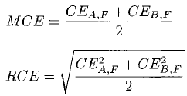
3、峰值信噪比: PSNR越高,说明融合效果与质量越好。
文件名：psnr.m 结果：PSNR

4、Qabf: 评价边缘或梯度质量，越大边缘越明显
文件名：Qabf.m 结果：Qabf（Q^{AB/F})

5、平均梯度（Average Gradient）:也称为清晰度，反映了图像中的微小细节反差与纹理变化特征，同时也反映了图像的清晰度，越大越好。
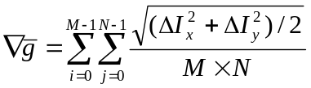
文件名：avg_gradient 调用：outval = avg_gradient(img)

6、结构相似性指数： SSIM指原图像和融合图像的相似程度,值越大越相似
文件名：ssim.m 结果：SSIM

7、互信息：MI(mutual information)

8、NMI: Normalized mutual information
